VENDIM

Nr. 28, datë 29.5.2015

PËR SHPËRNDARJEN E FONDIT PËR PROGRAMIN E ARSIMIT, PJESË E FONDIT PËR ZHVILLIMIN E RAJONEVE, PËR VITIN 2015
(Ndryshuar me vendimin nr. 44, datë 27.11.2015)
(i përditësuar)

Në mbështetje të nenit 100 të Kushtetutës dhe të nenit 15 e të aneksit 3, të ligjit nr. 160, datë 27.11.2014, “Për buxhetin e vitit 2015”, Komiteti për Zhvillimin e Rajoneve

VENDOSI:

1. Shpërndarjen e fondeve për projekte të programit të arsimit (nënprogrami i arsimit bazë, arsimit të mesëm dhe arsimit të lartë), pjesë e Fondit për Zhvillimin e Rajoneve, për vitin 2015, sipas tabelës 1, bashkëlidhur këtij vendimi. Nga programi i arsimit, pjesë e Fondit për Zhvillimin e Rajoneve për vitin 2015, Ministria e Arsimit dhe Sportit mund të përdorë fondin prej 65,026,461 lekësh për financimin e zbatimit të investimeve të veta.
2. Autoritetet kontraktuese për projektet, sipas pikës 1, të këtij vendimi, brenda një jave nga data e publikimit të këtij vendimi në Fletoren Zyrtare, duhet të paraqesin pranë sekretariatit teknik për arsimin, në Ministrinë e Arsimit dhe Sportit, kalendarin me të gjitha afatet e parashikuara për fazat e prokurimit publik e të zbatimit të punimeve të ndërtimit e përdorimit të fondeve, si dhe emrin e personit përgjegjës për ndjekjen e zbatimit të punimeve.
3. Autoritetet kontraktuese për projektet, sipas pikës 1, të këtij vendimi, duhet të kryejnë procedurat e prokurimit publik dhe të lidhjes së kontratës përkatëse për zbatimin e punimeve të ndërtimit deri në fillim të tremujorit të tretë të vitit 2015. Për fondet e projekteve të paprokuruara sipas këtij afati, Komiteti për Zhvillimin e Rajoneve ka të drejtën të rishqyrtojë financimin dhe t’i rishpërndajë ato për një projekt tjetër.

4. Për projektin nr. 4, që jepet në tabelën 1, bashkëlidhur këtij vendimi, fondi për supervizimin dhe kolaudimin e ndërtimit të objekteve arsimore i referohet projekteve 2, 3, 4, 5 dhe 6, të tabelës 1, që i bashkëlidhet vendimit nr. 19, datë 16.5.2015, “Për shpërndarjen e fondit për thirrjen e dytë për nënprogramin e arsimit, si dhe për një ndryshim në vendimin nr. 11, datë 25.2.2015”.
5. Ngarkohet sekretariati teknik pranë Ministrisë së Arsimit dhe Sportit të kryejë monitorimin dhe raportimin e ecurisë së zbatimit të projekteve pranë Sekretariatit të Përgjithshëm të Komitetit për Zhvillimin e Rajoneve, në Kryeministri, sipas kalendarit të paraqitur nga autoritetet kontraktuese, në përputhje në pikën 3, të këtij vendimi.
6. Ngarkohen ministri i Arsimit dhe Sportit, ministri i Financave dhe Sekretariati i Përgjithshëm i Komitetit për Zhvillimin e Rajoneve, në Kryeministri, për zbatimin e këtij vendimi.
Ky vendim hyn në fuqi pas botimit në Fletoren Zyrtare.
KRYETARI
Edi Rama

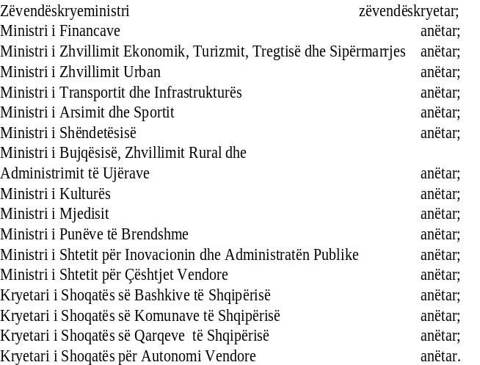

(Ndryshuar me vendimin nr. 44, datë 27.11.2015)

Tabela 1. Lista e projekteve të arsimit, me reduktim apo shtesë financimi për 2015, nga Fondi për Zhvillimin e Rajoneve

Nr. | Autoriteti kontraktues | Emri i projektit | Vlera e projektit (Lekë) | Vlera e kontratës (Lekë) | Vlera e Financimit të miratuar për vitin 2015 (Lekë) | Fonde që i reduktohen financimit të vitit 2015  (Lekë) | Fonde që i shtohen financimit të vitit 2015 (Lekë)
 | QARKU BERAT
1 | Bashkia Ura Vajgurore | Rikonstruksion i kopshtit qendër Ura Vajgurore, Bashkia Ura Vajgurore | 26,705,933 | 24,254,944 | 13,352,967 |  | 10,901,977
2 | Bashkia Ura Vajgurore | Sistemim, rrethim oborri, ndërtim palestre Shkolla e Bashkuar, Lagja "4 Shtatori", Ura Vajgurore | 35,160,733 | 24,317,111 | 12,833,620 |  | 11,483,491
 | QARKU DURRËS
3 | Bashkia Krujë | Rikonstruksioni i shkolles se mesme "Skenderbej" Kruje, (sistem ngrohje, sistemime te jashtme, terrene) | 25,696,275 | 25,501,820 | 12,848,138 |  | 12,653,682
 | QARKU ELBASAN
4 | Bashkia Cërrik | Rikonstruksion dhe ndërtim palestre i shkollës 9vjeçare "7Marsi"Bashkia Cërrik | 51,517,643 | 51,300,000 | 25,758,822 |  | 25,541,178
5 | Bashkia Gramsh | Rikonstruksion i palestrës së gjimnazit "Shefqet Buzi", Bashkia Gramsh | 3,244,751 | 3,000,000 | 2,134,834 |  | 865,166
6 | Fondi Shqiptar i Zhvillimit | Rikonstruksion i shkollës së mesme të bashkuar "Caush Senja" Tunjë, Komuna Tunjë | 6,494,161 |  | 3,247,081 | 3,247,081
 | QARKU FIER
7 | Bashkia Divjakë | Ndërtim i palestrës, terrene, sportive, rikualifikimi i hyrjes, ana perëndimore dhe muri rrethues së shkollës së mesme "Miti Zoi Zaka" | 67,144,140 | 63,580,018 | 33,572,070 | 25,000,000
8 | Bashkia Divjakë | Rikonstruksion i kopshtit dhe palestrës në shkollën "Koli Sako", Bashkia Divjakë | 59,941,649 | 42,591,146 | 29,970,825 | 15,000,000
9 | Bashkia Fier | Rikonstruksioni i shkollës së mesme publike "Janaq Kilica" | 46,851,701 | 27,165,114 | 23,425,851 |  | 3,739,263
10 | Bashkia Lushnje | Rikonstruksion shkolla e mesme e përgjithshme "18 Tetori", Bashkia Lushnje | 53,141,487 |  | 26,570,744 | 12,000,000
11 | Fondi Shqiptar i Zhvillimit | Rikonstruksion i shkollës 9vjeçare fshati Toshkës, Komuna Allkaj, Lushnje | 38,497,556 | 25,637,395 | 19,248,778 |  | 6,388,617
 | QARKU KORÇË
12 | Bashkia Korçë | Rikonstruksion i shkollës 9-vjeçare "Stavri Themeli" | 49,999,496 | 43,113,677 | 24,999,748 |  | 18,113,929
 | QARKU LEZHË
13 | Bashkia Laç | Rikonstruksioni i Kopshtit nr. 1 në Bashkinë Laç (dy kate) | 40,607,035 | 40,440,138 | 20,303,518 |  | 20,136,620
14 | Bashkia Lezhë | Rikonstruksioni i sallës së qendrës kulturore fëmijëve | 9,575,174 | 6,436,086 | 5,300,044 |  | 1,136,042
 | QARKU SHKODËR
15 | Bashkia Shkodër | Rikonstruksion i shkollës 9vjecare "Xheladin Fishta" | 22,468,458 | 14,586,532 | 11,234,229 |  | 3,352,303
 | QARKU TIRANË
16 | Bashkia Kavajë | Ndërtimi i kopshtit në lagjen nr.2, tek ish rezervat e shtetit, Kavajë | 23,165,934 | 20,692,401 | 11,582,967 |  | 9,109,434
17 | Fondi Shqiptar i Zhvillimit | Ndërtim i shkollës së mesme Farkë e Madhe, Tiranë, Komuna Farkë | 252,467,306 |  | 25,701,776 | 25,701,776
18 | Universiteti i Arteve | Rikonstruksion i sallës së lëvizjes skenike dhe pajisja me mjete e pajisje mësimore, mbështetëse | 30,388,176 |  | 15,194,088 | 5,000,000
 | QARKU VLORË
19 | Bashkia Vlorë | Rikonstruksion i shkollës 9 vjeçare "Rilindja", Bashkia Vlorë | 60,789,733 | 60,634,039 | 30,394,867 |  | 30,239,172
 | TOTALI |  | 903,857,341 | 473,250,421 | 347,674,967 | 85,948,857 | 153,660,874
